椭圆的标准方程说课教案
授课专业：电子类06级中等职业学校学生
时 间：07年4月
使用教材：高等教育出版社 数学（基础版）第二册 丘维声主编
课 题：椭圆的标准方程
教学内容：椭圆的定义、方程推导、焦点、焦距、例题的讲解
教学目的：使学生理解椭圆的定义，并对其方程的推导过程熟悉，能利用简单的数形结合思想解释曲线与方程，会求解有关椭圆及相关概念的习题。
教学重点：椭圆的方程的定义及方程
教学难点：椭圆的方程推导
教学关键：方程推导时的灵活变形
教具准备：寻找一硬纸板（如电视机、电脑等包装箱或三合板等），两颗钉子，一根变形量很小的线绳，2B铅笔一支，白纸（4k）一张，并事先将其粘贴与固定好。
教学方法：为了很好地突出重点、突破难点，圆满地完成教学任务，取得良好的教学效果，本人采取“观察、实验、抽象、推导”四环课堂结构，使用观察，演示，类比，归纳等方法。重点的突出主要使用类比法，难点的突破主要使用讨论法。
教学过程：
І.引入
前面学习了圆的方程、圆与直线的关系都是利用方程来研究图形的性质和图形之间的关
系。这一节我们在来研究大家在日常生活中比较常见的另一曲线——椭圆。（1分钟）
ІІ.内容（含导语）
一、询问与观察（5分钟）
学生在日常生活中见过哪些东西是椭圆型（或类似椭圆型）的？并列举搜集图片。
答案：运油汽车的油罐、彗星的轨道（具体见下图）、西瓜的横截面等并注意纠正学生不
恰当的举例。“同学们我们只要留心，可以发现椭圆离我们并不遥远，那么在数学方面，
我们应学习和掌握哪些内容呢？”依靠此语引出教学目标、重难点。
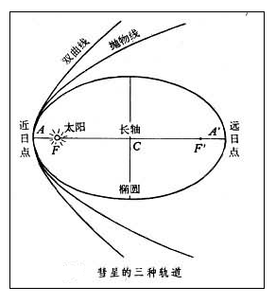
二、实验（共4分钟）
1>实验一
利用大型数学软件——Matlab，编写程序演示。具体
代码和出现的画面如下（只取最后一帧，具体过程见课件和当场调用Matlab：（1分钟）
t=0:0.001:2*pi;x=3.*cos(t);y=6.*sin(t);figure, comet(x,y);
$$\left\{\begin{matrix}x=3\text{cos}t \\ y=6\text{sin}t\end{matrix}\right.,(t\text{为参数})$$
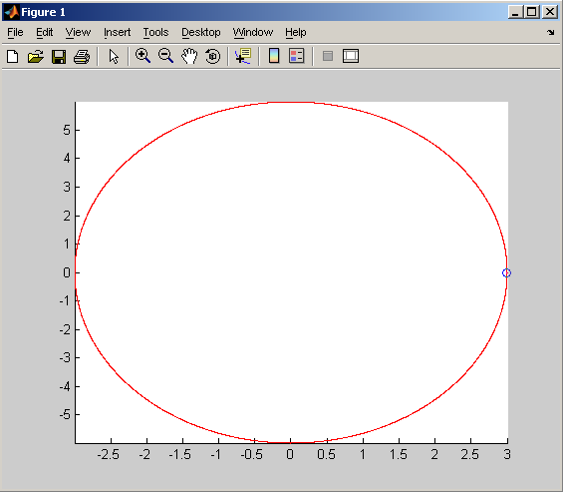
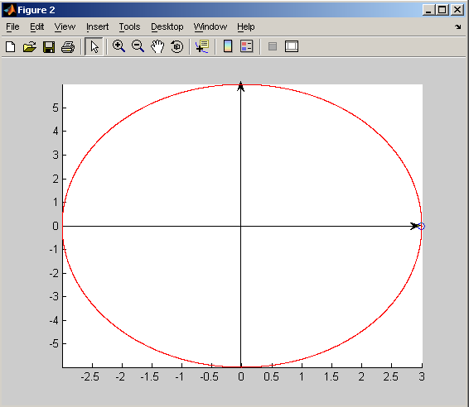

据此实验观察变量$x$、$y$之间的简单关系，依据中等职业学校数学教学大纲（试行）要求。
2>实验二
演示利用Flash软件制作实验一的动画，提高学生的学习兴趣。（1分钟）
3>实验三
演示教材中的实验（2分钟），边演示边阐述实验可能产生的误差，以及引起误差的原因。

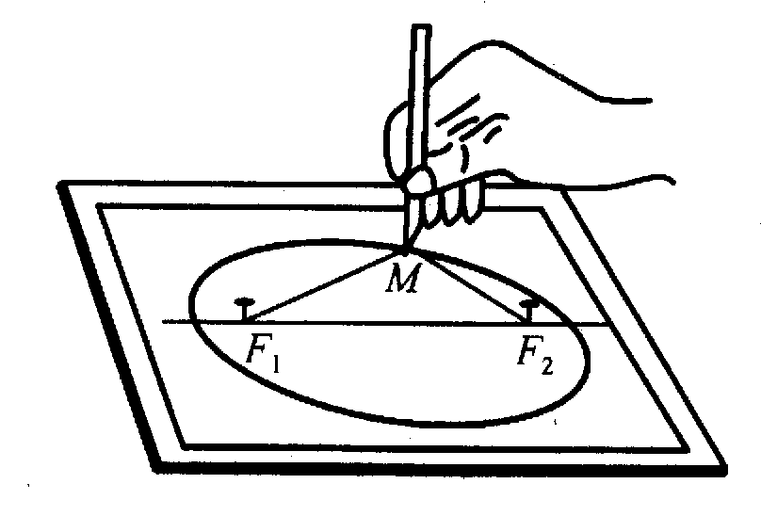

三、椭圆的定义（5分钟）
据此实验给出椭圆的定义: 我们把平面内与两个定点F₁、F₂的距离的和等于常数（大于∣F₁F₂∣）的点的轨迹叫椭圆.这两个定点叫椭圆的焦点，两焦点的距离叫椭圆的焦距.
说明：要求学生注意常数要大于∣F₁F₂∣的条件，同时让学生明确常数小于或等于∣F₁F₂∣时，轨迹为无轨迹或一条线段.
四、椭圆的标准方程推导(焦点在x轴上) （10分钟）
如图，建立直角坐标系xOy，使x轴经过点F₁、F₂，并且O与线段F₁F₂的中点重合.
设M（x,y）是椭圆上任意一点，椭圆的焦距为2c(c＞0)，那么焦点F₁、F₂的坐标分别是（－c,0），(c,0). 又设M与F₁和F₂的距离的和等于常数2a.
由椭圆定义，椭圆就是集合
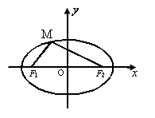
P=｛M∣∣MF₁∣+∣MF₂∣=2a｝
因为∣MF₁∣=$\sqrt{(x+c)^{2}+y^{2}}$
∣MF₂∣=$\sqrt{(x−c)^{2}+y^{2}}$
所以得：$\sqrt{(x+c)^{2}+y^{2}}$+$\sqrt{(x−c)^{2}+y^{2}}$=2a
整理得：（a²－c²）x²+a²y²=a²(a²－c²).
由椭圆的定义可知：2a＞2c，即a＞c，故a²－c²＞0.
令a²－c²=b²，其中b＞0，代入上式整理得：
$\frac{x^{2}}{a^{2}}+\frac{y^{2}}{b^{2}}=1(a>b>0)$——————形式一
将上面的椭圆参数方程转化为普通方程。（过程略）
说明：
1）为何要令a²－c²=b²，阐述理由
2）强调此方程表示的椭圆焦点在$x$轴上，焦点是F₁（－c，0），F₂（c，0），其中c²=a²－b².
3）当焦点在y轴上时，可据学生水平自行推导. （等待5分钟）
$\frac{y^{2}}{a^{2}}+\frac{x^{2}}{b^{2}}=1(a>b>0)$——————形式二(并给出下面五点说明)
（1）两种形式中，总有a>b>0；
（2）两种形式中，椭圆焦点始终在长轴上；
（3）a、b、c始终满足c²=a²－b²；
（4）形式统一Ax²+By²=C。（思考引导采用特殊值法）。（结论：只要A、B、C同号且$A≠B$，就是椭圆方程；只要A、B、C同号且$A=B$，就是圆方程）
（5）求解方程的关键是求解$a,b$。
五、典型例题讲解：（10分钟）
例 求适合下列条件的椭圆的标准方程：
（1）两个焦点的坐标分别是（－4，0），（4，0），椭圆上一点P到两焦点距离之和等于10；
（2）两个焦点的坐标分别是（0，－2）、（0，2），并且椭圆经过点$(−\frac{3}{2},\frac{5}{2})$.
解：（1）因为椭圆的焦点在x轴上，所以设它的标准方程为$\frac{x^{2}}{a^{2}}+\frac{y^{2}}{b^{2}}=1(a>b>0)$.
∵2a=10, 2c=8
∴a=5, c=4
∴b²=a²－c²=5²－4²=9
所以所求椭圆的标准方程为$\frac{x^{2}}{\text{25}}+\frac{y^{2}}{9}=1$.
（2）因为椭圆的焦点在y轴上，所以设它的标准方程为
$\frac{y^{2}}{a^{2}}+\frac{x^{2}}{b^{2}}=1(a>b>0)$.
由椭圆的定义知：
2a=$\sqrt{(−\frac{3}{2})^{2}+(\frac{5}{2}+2)^{2}}+\sqrt{(−\frac{3}{2})^{2}+(\frac{5}{2}−2)^{2}}=2\sqrt{\text{10}}$
∴a=$\sqrt{\text{10}}$，又c=2
∴b²=a²－c²=6
所以所求椭圆方程为$\frac{y^{2}}{\text{10}}+\frac{x^{2}}{6}=1$
说明：求解此类问题，关键要求学生能理解椭圆的有关定义并能熟练应用c²=a²－b²关系式求解椭圆标准方程中的$a,b$.
Ш.课堂练习：（5分钟）
课本P₈₄练习A组1（1）、（2）
ІV.课堂小结（4分钟）
本节主要学习了椭圆的定义及标准方程，要求大家理解并掌握椭圆定义，熟练掌握椭圆两种标准方程及应用.求解方程的关键是求解方程中的$a,b$.
V.课后作业（1分钟）
练习A组1（3）、（4），2 ； 课外预习8.13
VІ.板书设计
§8.12 ……
1．椭圆定义 3.例题（1） 学生练习
…… …… 1.(1)……
2．标准方程 （2）……
…… (2)……

VІІ.教学后记
为了降低教学的难度，故椭圆的第二定义未涉及，但这一知识点与抛物线的学习联系密切，所以在学完抛物线方程之后，对此知识可适当补充进来。另外，学生在本节学习之后，作业中可能出现的问题在下次上课时应给于纠正。

